Rome, 4 Février 2010

A TOUTES LES FEDERATIONS
D’ESCRIME AFFILIES A LA FIE

TO ALL FENCING FEDERATION
MEMBERS OF THE FIE

OBJET: suspension de l'utilisation de masques à visière transparente en Italie.
RE: suspension of the use of masks with transparent visors in Italy.

On rappelle à tous les tireurs qui vont participer aux prochaines compétitions de fleuret en Italie (Venise GP FIE Fleuret Hommes et Turin GP FIE Fleuret Dames) que, au moment et dans l’attente de nouveaux études à ce sujet,

l’utilisation du masque à visière transparente pour le fleuret est suspendue
jusqu'à nouvel avis.
Les masques transparents ne seront pas acceptés au contrôle des armes.

We remind to all fencers who will participate in the next foil competitions in Italy, Venice GP FIE Men Foil and Turin GP FIE Women Foil, at the time and pending further studies on this topic,

the use of the mask with transparent visor for the foil is suspended
until further notice.
Transparent masks will not be accepted to the weapon control.

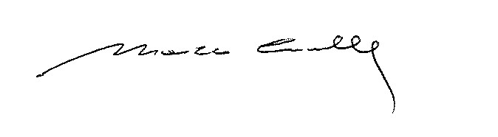
___________________
Marco Cannella
Segretario Generale

